
QR-Rallye „Datenschutz – dein Ding!“

QR-Codes scannen:
- Auf deinem Tablet befindet sich ein rotes Symbol "Scan" mit dem du den QR-Code Reader öffnen kannst.
- Code einscannen.
- Aufgabe lösen!
- Für einen neuen Scan tippe oben rechts auf „Fertig“.
→ Anleitung: Befolge die Anweisungen auf diesem Zettel und gehe von QR-Code zu QR-Code. An den Überschriften erkennst du, welche Frage zu welchem QR-Code gehört. Die Reihenfolge, in der du die Stationen bzw. Fragen bearbeitest ist egal.
Die grau hinterlegten Buchstaben ergeben das Lösungswort. Viel Spaß! ☺
Wenn du das Lösungswort gefunden hast, wartet unter Stimmt`s oder stimmt`s nicht? ein Zusatzrätsel auf dich oder du kannst dir ein paar Zahlen und Fakten im Internet ansehen.

Mit öffnest du die Anleitung!
Mit erscheint ein kleiner Tipp!

Und los geht´s
Datenschutz – da kenn ich mich aus?!
Löse das Kreuzworträtsel und finde das Lösungswort. Dazu klickst du einfach in ein Feld und die Frage erscheint. Gebe dann die Lösung ein.

Datenschnüffler in der Hosentasche
Hier sollst du zuordnen, wieviel Prozent aller Apps bestimmte Dinge tun. Tippe dazu auf die weißen Punkte in den Balken und entscheide dich. Wenn du jedem weißen Punkt etwas zugeordnet hast, tippe oben auf „Lösung überprüfen“ und schau nach, ob du richtig liegst. Probiere es so lange, bis alle Felder grün sind!

Buchstabe 6:
Das Lösungswort des Kreuzworträtsels lautet:
___ ___ ___ ___ ___ ___ ___

Buchstabe 2 und 5:
30,7% aller Apps zeigen
___ ___ ___ ___ ___ ___ ___

Alternativen zu den Großen
Ordne die Alternativen richtig zu!
Tipp: Die Logos werden größer, wenn du sie antippst! Alle Alternativen im Überblick:
- Duckduckgo
- TOR
- Crypto.cat
- Vimeo
- Threema
- Goober
- Tresorit

Buchstabe 4:
Eine Alternative zu WhatsApp lautet
___ ___ ___ ___ ___ ___ ___
Buchstabe 1 und 3:
Googeln ohne Google kann man mit
___ ___ ___ ___ ___ ___ ___ ___ ___ ___

Stimmt`s oder stimmt`s nicht?
Du hast das Lösungswort schon gefunden und willst noch weiterrätseln? Dann kannst du dieses Quiz noch lösen. Na, kannst du alle Fragen richtig beantworten?
Hinter diesen Codes verstecken sich Grafiken, die dir ein paar Zahlen und Fakten
über das Internet verraten.

Deine Daten sind bares Geld wert! Scanne den Code ein und erfahre, welchen Wert
dein Account bei Facebook hat.

The Internet in Real-Time! Schau dir an, was in den letzten Sekunden während du
diese Seite anschaust im Internet passiert ist.

Do you know who´s watching you? Hinter diesem Code verbirgt sich eine Grafik, die
dir zeigt, wo es an Privatsphäre im Internet mangelt.

Das Lösungswort der Bildungsroute lautet:
___ ___ ___ ___ ___ __

BILDUNGSROUTE

Datenschutz – da kenn ich mich aus?!
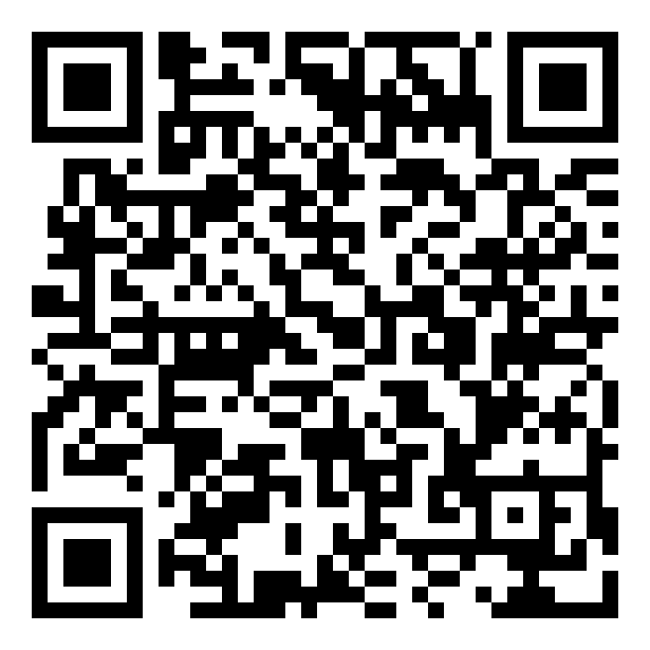

BILDUNGSROUTE

Datenschnüffler
in der Hosentasche

BILDUNGSROUTE
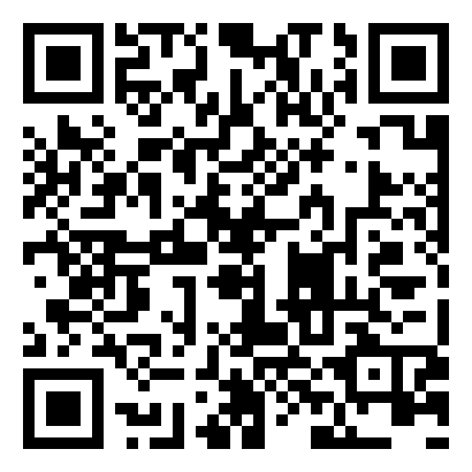
Alternativen zu den Großen

BILDUNGSROUTE
Deine Daten sind bares Geld wert

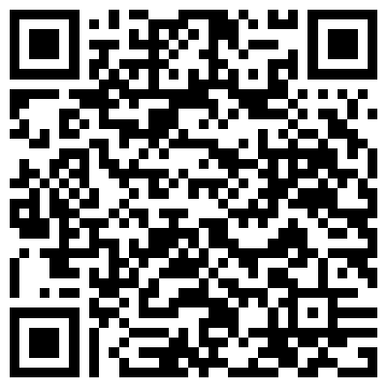

BILDUNGSROUTE
The Internet in Real-Time


BILDUNGSROUTE

Do you know
who’s watching you?

BILDUNGSROUTE
Stimmt's oder stimmt's nicht?


